**关于AsiaInspection~~­­~~**

AI是全球领先的产品质量控制服务供应商，与顶级国际品牌及零售商建立合作关系。

服务覆盖全球, AI以提供供应商工厂和社会责任审核、产品检验及实验室测试服务来保障国际贸易与消费者安全。

AI致力于不断引进最新技术以提供最佳服务给我们的客户。我们拥有2,000名来自60多个不同国家的员工，他们的出色表现确保我们优秀的服务品质。如果您希望加入一个优秀的国际化团队并大展才能，就来加入我们吧！

**我们的价值理念**

在AI，全员贯彻的8条价值理念指导着我们的一切工作。“客户第一”“诚信正直”和“从简择优”是其中3个最被AI员工认同和贯彻的价值理念。  
请登陆<http://www.asiainspection.com/corporate-values阅读详细信息。>

**我们为你提供**

我们是一家正在快速成长的企业，员工是我们的财富。AI注重人才培养，员工是公司最大的财富。我们吸引人才、培养人才、重用人才、留住人才。我们采取线上线下的培训形式，帮助员工发展，培养员工的责任感。我们将向您提供匹配你优秀工作表现的薪酬。快加入AI吧，您将有机会在快速发展和国际化的工作环境中成长并大展拳脚！

**关于招聘计划 -** **质量检验员**

·工作地点：深圳、广州、中山、杭州、宁波、南通、台州等

·工作时间：每周任意3-6天全天（含培训时间）

**你的职责：**

- 按照产业要求和公司实践法对产品质量进行检验检测，包括但不限于：外观检查、功能性测试及包装检查；

- 针对测试清单和公司提供的样品报告产品质量；

- 在公司规定的时间内提交检验报告；

- 经理安排的其他工作;

**我们所寻找的技能：**

- 2018/2019年毕业生，大专及以上学历，机械类、电子类、工学类（适用于电子电器产品验货）/纺织类、服装类（适用于纺织服装产品验货）相关专业优先；

- 适应中短途频繁出差，出差路线为学校- 工厂, 不需驻厂；

- 优秀沟通能力，良好学习态度与学习潜力；

- 良好的书面英语;

**我们提供:**

- 极具挑战性的工作内容;

- 国际化的工作环境;

- 多种形式的专业培训，一对一导师制;

- 毕业后优先被聘用成为AI的正式员工;

**关于校园招聘及培训时间安排**

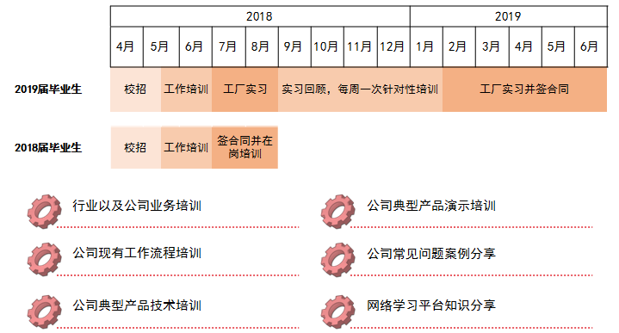

**关于职业发展：**

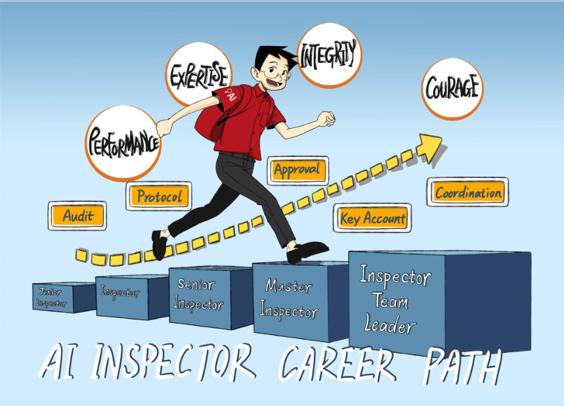

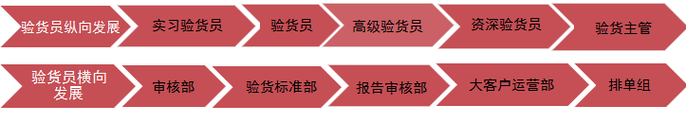

**AI的经历也将为你开启丰富多样的职业发展可能**

**制造行业：品质工程师、项目工程师、计划排单员、技术工程师**

**外贸行业：外贸跟单、外贸销售、客服专员**

**采购行业：采购工程师、项目工程师**

**扫码关注更多资讯**

**物流行业：物流工程师、计划专员**

**检测行业：验货员、运营管理专员、大客户管理专员**

**带薪实习—期满优先聘用成为AI的员工**

3-6个月带薪的实习期；表现优秀的实习生将优先被录用成为正式的员工。

AsiaInspection全国校园招聘已经全面开启

如果你有活力、有良好自我驱动力和主观能动性，并且大学毕业后有兴趣加入一个国际化的团队，将中英文简历电邮至hr@asiainspection.com。我们期待你的加入！

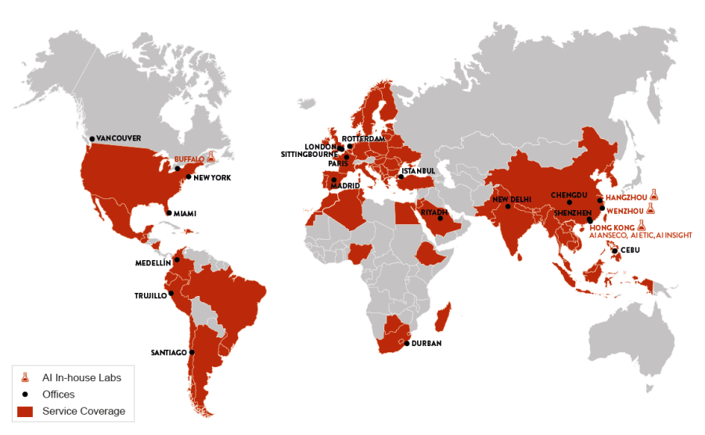

了解此次活动的详细信息，敬请关注公司主页www.asiainspection.com以及前程无忧、智联招聘、LinkedIn、微信公众号”AsiaInspection”。

你也可以通过以下渠道掌握更多Asiainspection 资讯。



咨询热线：0755-22239888或0571-86593808